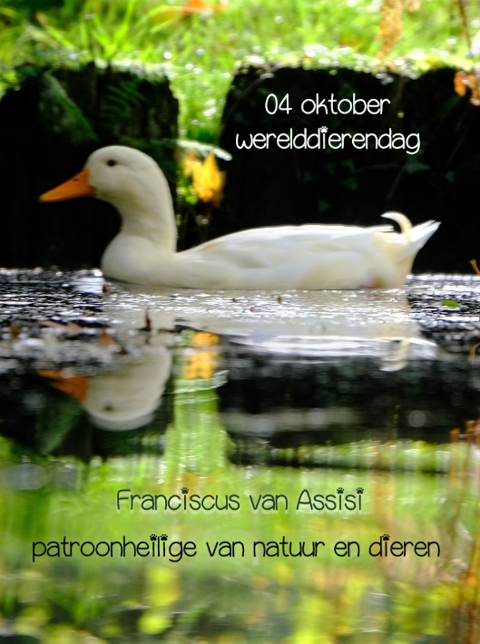4 oktober Werelddierendag

Op werelddierendag geven we ons huisdier extra   
knuffels, extra aaitjes, koekjes, graantjes, worteltjes…. .   
We geven ze met andere woorden wat extra   
aandacht op die dag.

**TAAK 1**

Heb je zelf een huisdier?

* Stel jouw huisdier op een creatieve en originele manier voor in een tekening, schilderijtje of collage.

Heb je zelf geen huisdier?

* Maak dan een tekening of collage over het dier dat je misschien heel graag zou willen.

**TAAK 2**

Beantwoord volgende vragen indien je zelf een huisdier hebt:

* Waarom is dit dier zo belangrijk voor jou?

………………………………………………………………………………………………………………  
  
………………………………………………………………………………………………………………

* Hoe kwam dit dier in jouw leven? (waarom koos je voor dit dier? Hadden je ouders het dier al voor jij werd geboren?,…)

……………………………………………………………………………………………………………..

……………………………………………………………………………………………………………..

Beantwoord volgende vragen indien je zelf geen huisdier hebt:

* Zou je graag een huisdier hebben? Waarom wel of waarom niet?

……………………………………………………………………………………………………………..

………………………………………………………………………………………………………………